学号：S202074706

姓名：李珂

联系电话：17621436822

运行环境：macOS 10.14.5 / nodejs v12.18.0

执行命令: node work.js

运行过程说明：
程序运行时从文件读入数据，
input_assign04_01.txt 中的数据，第n行代表: 第n个工人完成每个工作需要的时间，用”,”分割试验5组数据，均得到正确返回值

算法分析：
首先先确定解空间，在这个问题中是确定满足某种性质的排列，因此解空间是排列树。遍历排列树的时间复杂度为n!，从根节点到叶节点的路径的集合是解空间。
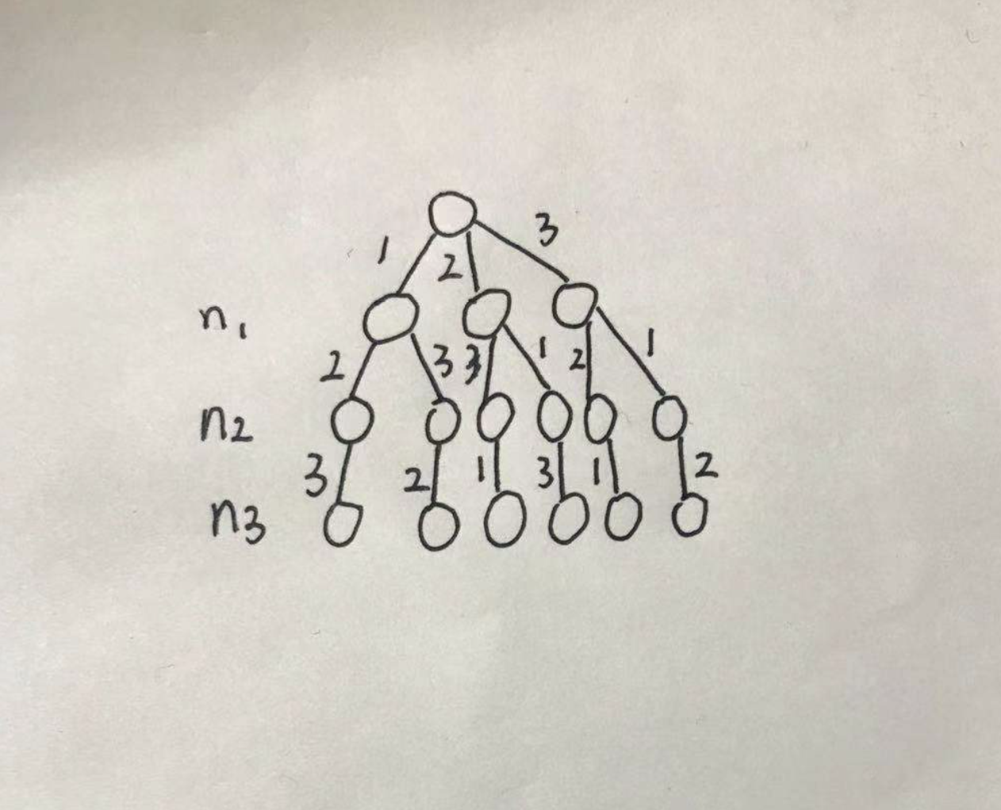
以3个工人安排3个工作为例，n1，n2，n3代表工人，节点代表安排的工作。

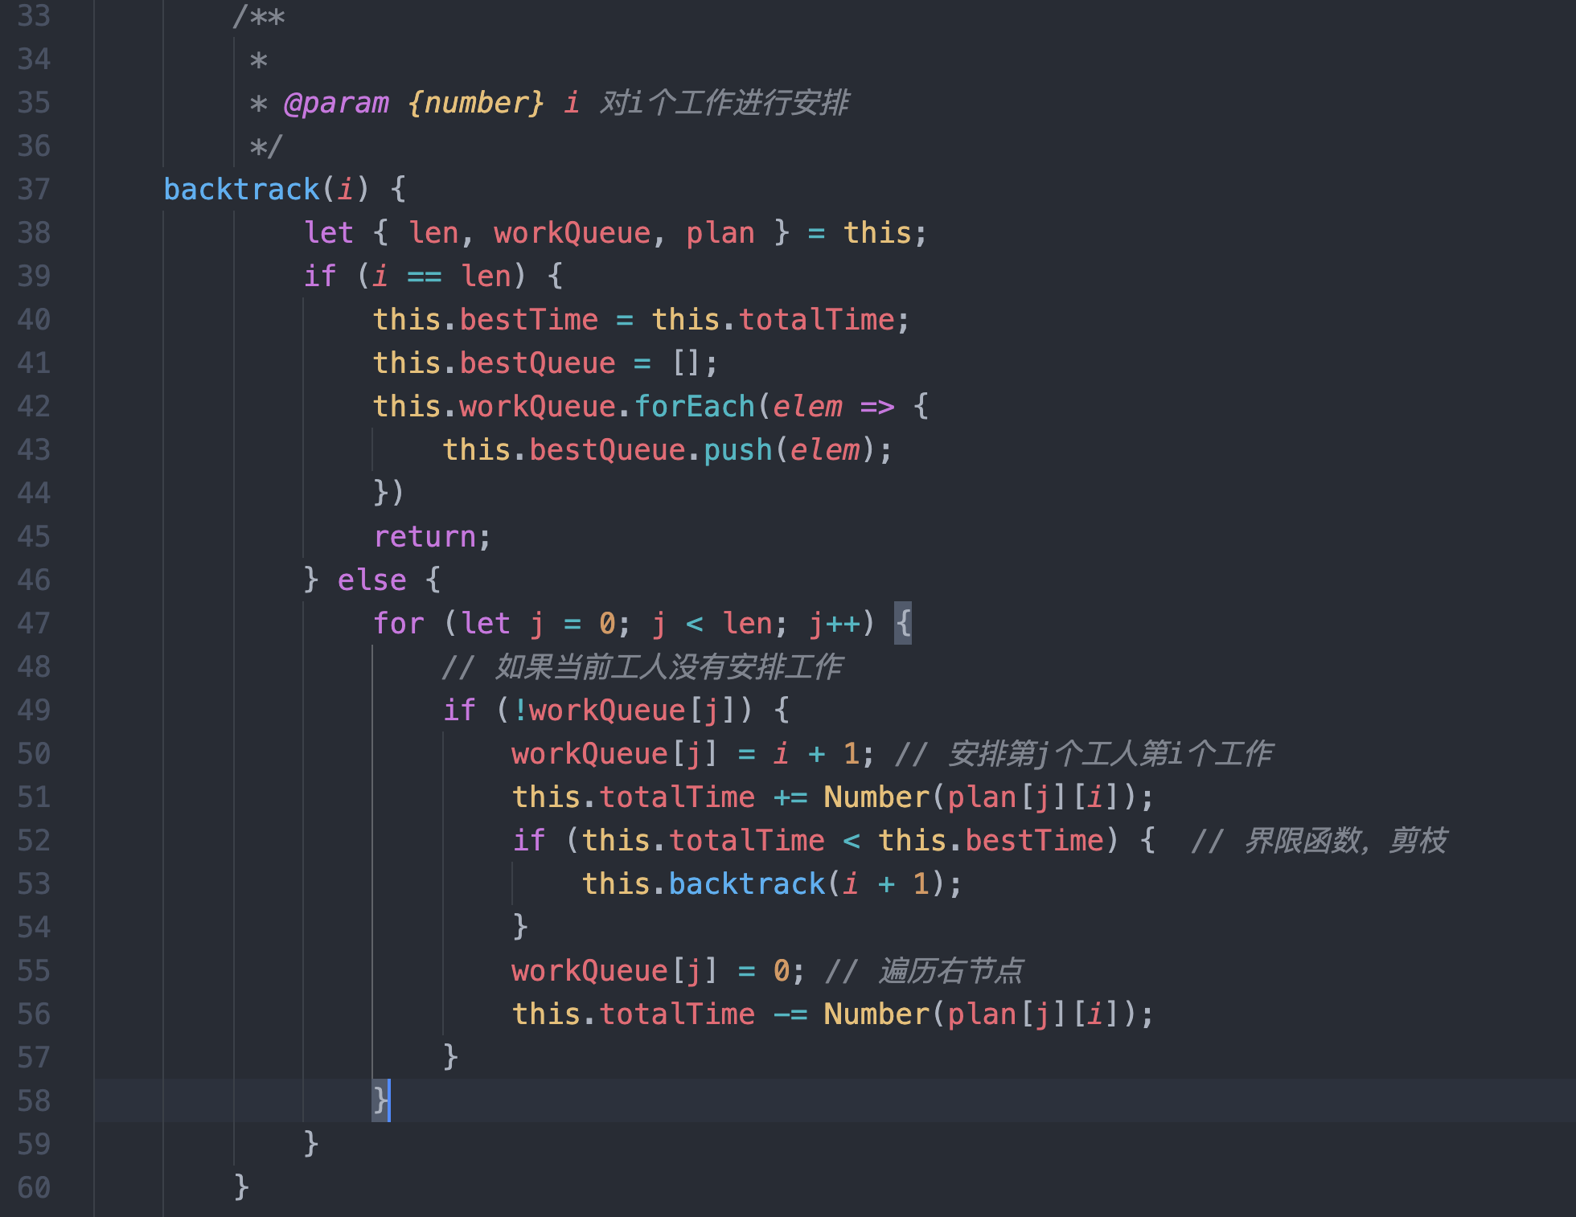

对以上代码分析，初始化的时候先安排第1个工作，for循环尝试对每一个工人都安排第一个工作，以第一个工人安排第一个工作为例，workQueue[j]代表第j个工人是否安排了工作，如果没有安排工作，则workQueue[j] = i + 1，安排第j个工人第i个工作，添加界限函数，如果当前已经安排的工人的工作总时间不大于最优的工作时间，则安排下一个工作，否则直接剪枝。
各个变量说明：
len: 工作的数量
workQueue：工人安排工作的序列
plan：一个二维数据，表示第i个工人完成第j个工作所用的时间
totalTime：当前安排工作顺序的总时间
bestTime：最优时间

关键伪代码实现：
backtrack(i) {
let { len, workQueue, plan } = this;
if (i == len) {
this.bestTime = this.totalTime;
this.bestQueue = [];
this.workQueue.forEach(elem => {
this.bestQueue.push(elem);
})
return;
} else {
for (let j = 0; j < len; j++) {
// 如果当前工人没有安排工作
if (!workQueue[j]) {
workQueue[j] = i + 1; // 安排第j个工人第i个工作
this.totalTime += Number(plan[j][i]);
if (this.totalTime < this.bestTime) { // 界限函数，剪枝
this.backtrack(i + 1);
}
workQueue[j] = 0; // 遍历右节点
this.totalTime -= Number(plan[j][i]);
}
}
}
}

